INFORME DE RIESGO DE CANDIDATOS

Nombre completo: BRYAN JAVIER CUNALATA RUIZ
Cédula de ciudadanía: 1805765672

Función Judicial
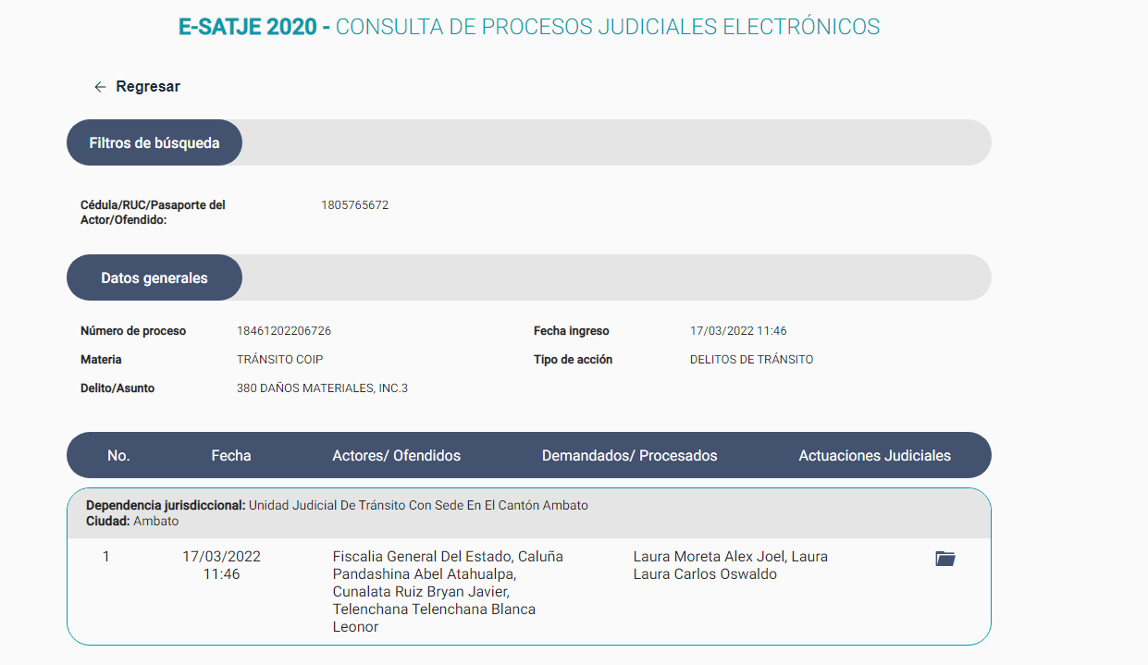

Fiscalía General del Estado
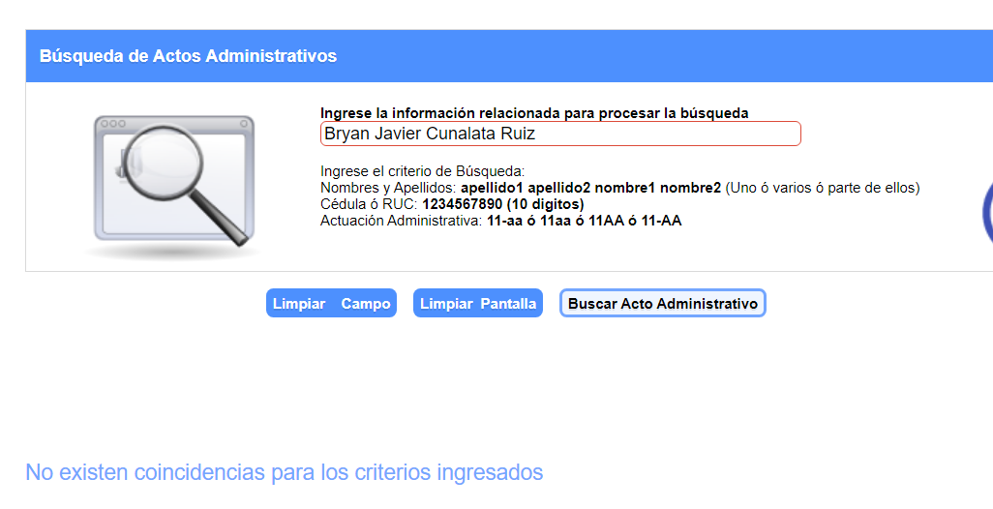

Registro de título en Senescyt

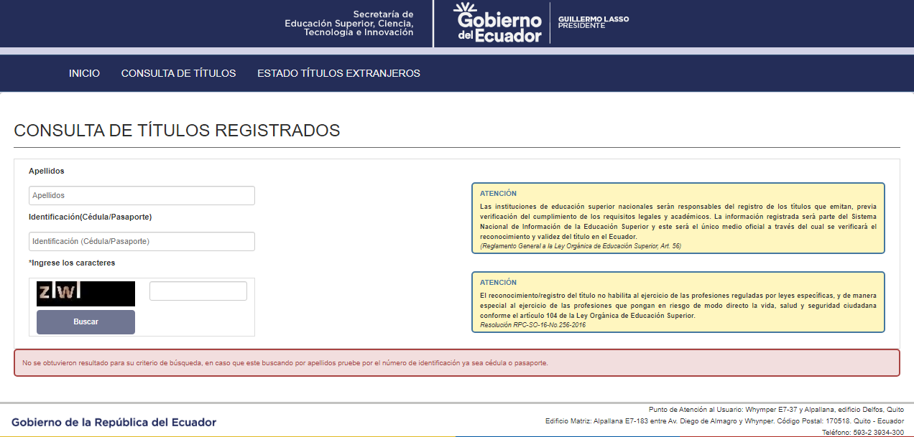

Conclusión

El candidato BRYAN JAVIER CUNALATA RUIZ no representa un riesgo para la empresa en el desempeño de las funciones, en caso de ser contratado, puesto que, registra demanda en calidad de OFENDIDO por causal de Daños Materiales (accidente), no registra título de tercer nivel.

